Ханты-Мансийский автономный округ- Югра

Кондинский район

МКОУ Морткинская средняя общеобразовательная школа

«Удивительный свет»

(исследовательская работа)

Выполнил:

Ученик 4 «б» класса

МКОУ Морткинской СОШ

Желтышев Алексей

руководитель:

учитель начальных классов

Нохрина Нина Александровна

**СОДЕРЖАНИЕ**

1. **Введение**……………………………………………………..……………....3

**II.Основная часть**……………………………………………………………...4

**1. Источники света**..............................................................................................4

**2. Мои опыты и наблюдения**…………….……………………………………4

**III.Заключение**………………………………………………………………….6

**IV. Литература**……………………………………………………………….….7

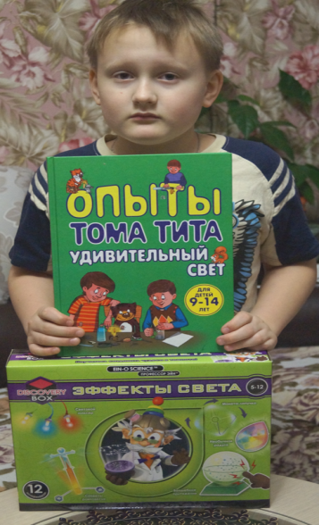

1. **Введение.**

Интерес к изучению света у меня появился, когда я получил в подарок набор для проведения опытов «Эффекты света» и книгу «Опыты Тома Тита. Удивительный свет ». Мне стало интересно узнать о свойствах светового луча, и я решил провести свое исследование.

Среди своих одноклассников я поинтересовался, знают ли они, что такое световой луч и какие свойства он имеет. Я провел опрос в классе.

- что такое световой луч?

- какие свойства имеет световой луч?

Я получил следующие ответы одноклассников:

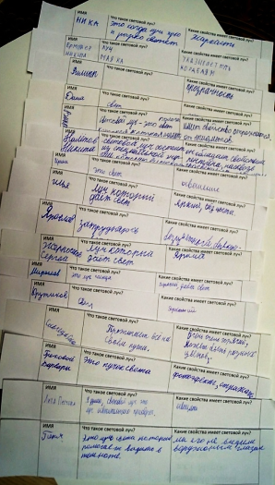- Затрудняюсь ответить, не знаю – 5 человек

- Это свет – 7 человек

- Это луч солнца – 2 человека

- Это свет от осветительных приборов – 4 человека.

Одноклассники назвали следующие свойства светового луча:

- освещает – 3 человека

- жаркий, горячий – 5 человек

- яркий – 3 человека

- прозрачный, бесцветный, невидимый –4 человека

- отражается – 2 человека

- может быть разных цветов – 1 человек.

Ответы одноклассников я условно разделил на правильные, т.е. соответствующие полностью или частично научному определению, и неправильные, и результаты представил в виде диаграммы.

Из полученных ответов я понял, что у моих одноклассников, так же как и у меня, нет достаточных правильных представлений о световом луче и его свойствах.Мне захотелось узнать как можно больше про то, что такое световой луч и какими свойствами он обладает и рассказать об этом своим одноклассникам.

***Объект исследования –***свет

***Предмет исследования****–*свойства светового луча.

***Цель работы***: исследовать некоторые свойства светового луча.

Достижение поставленной цели предполагает решение следующих ***задач:***

1. Найти информацию в различных источниках.
2. Провести опыты, наблюдения.
3. Обобщить полученные знания, сделать выводы.

***Мое предположение:***это исследование поможет расширить знания о неживой природе, источниках света, свойствах светового луча.

***Методы исследования:***

- анализ источников информации;

- практические опыты, наблюдения, беседы.

- обобщение полученных данных.

***Этапы исследования.***

1. Изучение литературы о свете, подбор материала.

2. Проведение практических исследований свойств светового луча.

3. Обобщение наблюдений, выводы.

4. Оформление проекта, составление презентации.

5. Представление проекта в классе, защита на научно-исследовательской конференции в школе.

1. **Основная часть**

**1.Что такое свет?**

В словаре русского языка С.И. Ожегова я нашел следующее определение света. «Свет – лучистая энергия, воспринимаемая глазом, делающая окружающий мир видимым». Второе значение «Свет – это тот или иной источник освещения».

Свет является одной из форм энергии. Тела, излучающие свет, называются светящимися**.** Тела, не излучающие света сами, освещаются светящимися телами. Свет распространяется по прямым линиям, называемым лучами, т.е. световой луч – это прямая линия, вдоль которой распространяется энергия от светового источника.

Источники света делятся на естественные и искусственные.

Естественным источником света является Солнце. Это звезда, излучающая на землю лучистую энергию, которая согревает и освещает. Лучистая энергия- это поток волн, которые видит человеческий глаз.

К источникам природного света относятся и другие звезды, а также светящиеся органы животных и грибов. Свечение присуще многим организмам, служит для отпугивания врагов, привлечения добычи, например Рыба-удильщик, наделенная длинным щупальцем «с фонариком» на конце. Свет может выделяться особыми светящимися органами животных, например, глубоководных рыб, медуз, осьминогов, светящихся жуков, которые составляют одно семейство светляков.

К искусственным источникам света относятся огонь, электрические лампочки, свечи, телевизоры.

Однако большинство тел не светятся и не излучают свет, но мы можем видеть их потому, что в них отражается солнечный свет. Например, луна, которую мы наблюдаем на небе почти каждый вечер, сама по себе не излучает свет. Мы видим ее потому, что в ней отражается солнечный свет.

**2. Мои опыты и наблюдения.**

1. **Мы видим различные тела благодаря отражению от них света.**

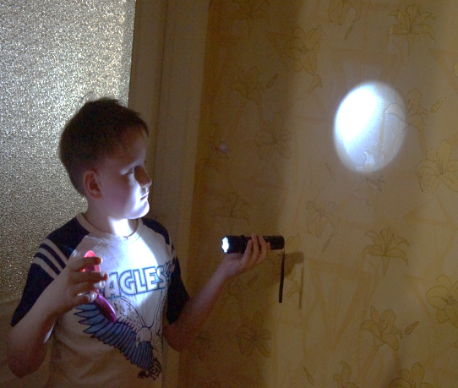Свет отражается от непрозрачных поверхностей. В результате отраженный от предметов свет воспринимается глазом и позволяет видеть эти предметы. Зеркала лучше всего отражают свет, так как они очень гладкие и блестящие.Я взял зеркальце и направил на него свет фонарика. Я увидел, что на стене появилось световое пятно, хотя источник света был повернут в другую сторону.Значит, луч света отражается.

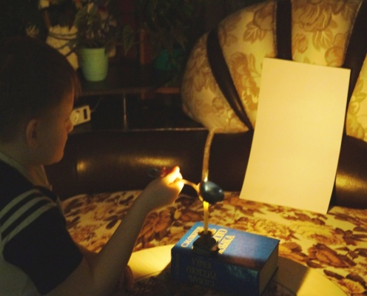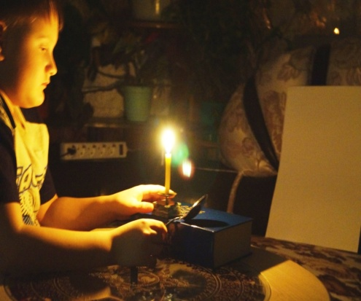Используя свойство света отражаться, можно управлять световым лучом. Я проделал такой опыт, с помощью мамы зажег на столе свечу. На небольшом расстоянии я расположил лист белой бумаги. Свеча горит, и свет от нее равномерно распределяется, освещая вокруг предметы и меня. Затем я взял ложку и подставил ее к пламени свечи вогнутой частью. Луч света, отраженный от вогнутой стороны ложки, направил в сторону листа бумаги. Я увидел, что так я осветил именно лист бумаги. Отраженный свет пламени собирается в один луч благодаря вогнутой форме ложки. Падая на внутреннюю поверхность ложки лучи отражаются в одном общем направлении, собираясь в один общий луч. Таким же образом работают в электрическом фонарике, фарах автомобиля зеркальные чашечки расположенные вокруг лампочки.

1. **Свет распространяется по прямым линиям, т.е. прямолинейно.**

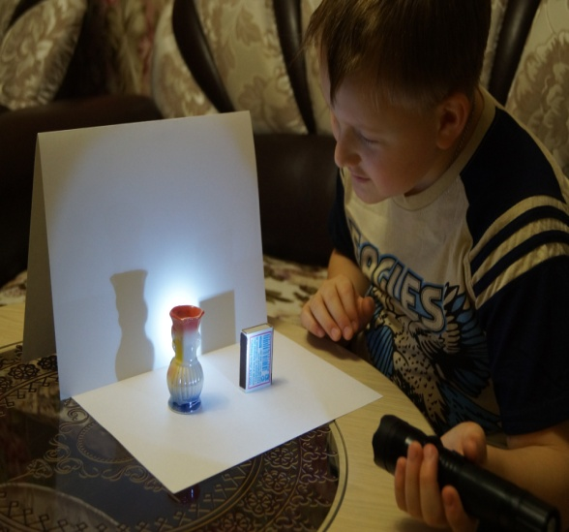Тела, пропускающие свет, например, стекло, называются прозрачными, Тела, не пропускающие свет, называются непрозрачными. С обратной стороны непрозрачных тел, куда не может попасть луч света, образуются тени. Я взял лист белой бумаги и два разных предмета, поставил их перед листом бумаги и направил на них луч света от фонарика. На листе бумаги я увидел тени предметов, точно повторяющие их форму.Значит, луч света распространяется прямолинейно и не может огибать препятствия.

1. 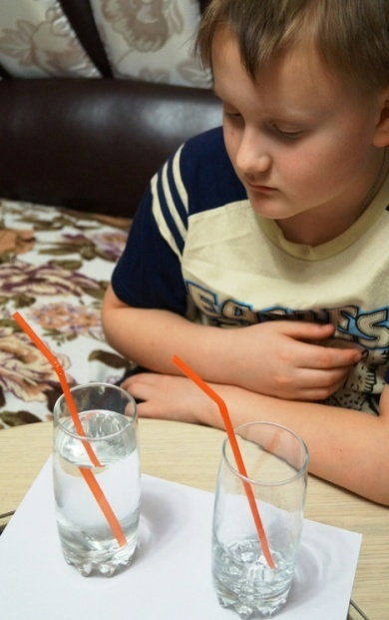**Лучи света преломляются.**

Я взял два стакана, один из них наполнил водой. Опустил в стаканы одинаковые коктейльные трубочки. В пустом стакане я вижу всю трубочку, а в стакане с водой мне кажется, что трубочка сломана, но на самом деле она целая. Когда свет проходит из воды в воздух, он подвергается преломлению, потому, что распространяется свет в различных средах с разной скоростью. В воздухе его скорость выше, чем в воде.Значит лучи света преломляются..

**4.Свет кажется белым, когда мы на него смотрим, но на самом деле свет состоит из особых, невидимых глазу, волн семи разных цветов.**

Из энциклопедии я узнал, что свойство – разложение света – называется дисперсией. Впервые опыты по разложению света проводил Исаак Ньютон в 1672 году. Он пропустил солнечные лучи через стеклянную призму. Особая форма призмы разлагает лучи на разные цвета, которые идут через призму каждый со своей скоростью, поэтому по-разному преломляются. Ньютон выделил 7 основных цветов: красный, оранжевый, желтый, зеленый, голубой, синий, фиолетовый и назвал их спектром. Используя вторую призму, он собрал все цвета вместе и снова получил белый цвет.

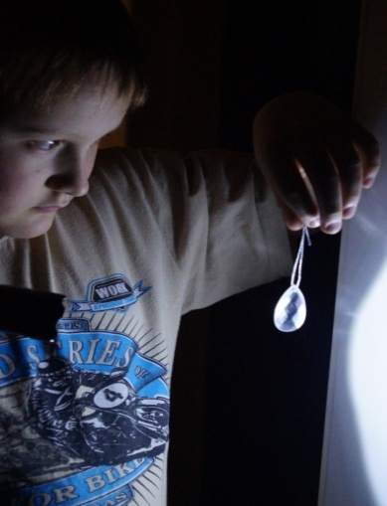Этим же объясняется природное явление - радуга. Роль призмы выполняют капли дождя. Каждая капелька дробит белый свет на составляющие его разные цвета.

Я взял стеклянный кристалл из набора «Эффекты света», выключил свет в комнате и включил фонарик. Направил луч фонарика на кристалл и стал медленно его вращать, на стене я увидел разноцветные отражения. Значит, луч света состоит из нескольких цветов. Когда он проходит через грани стеклянного кристалла, то лучи преломляются и отражаются, луч света раскладывается на составные части – 7 цветов радуги.

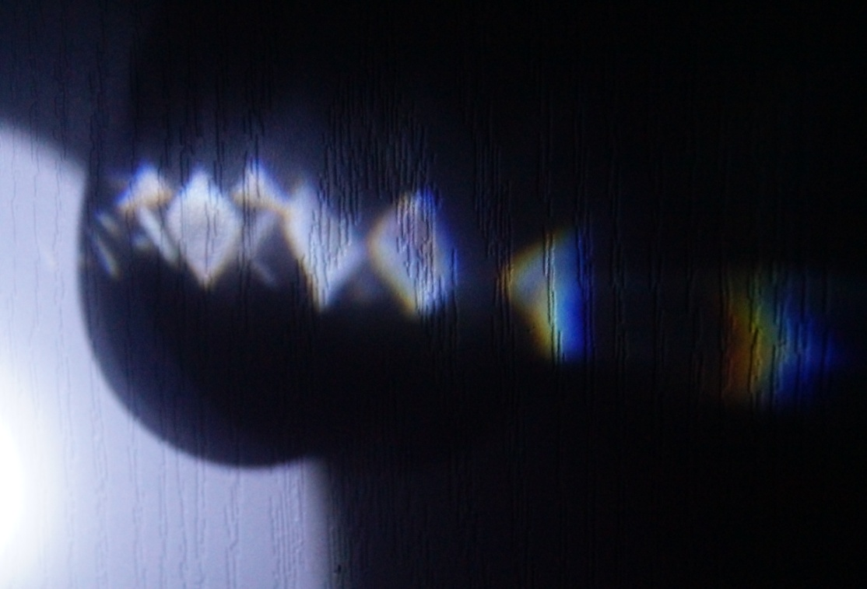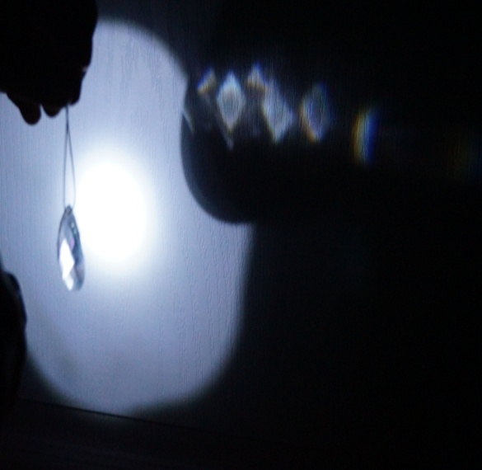

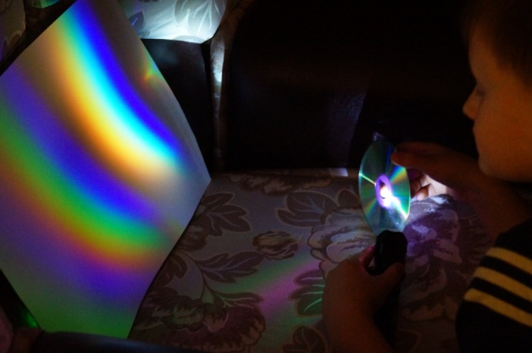Искусственная радуга или разложение белого света в спектр с помощью СD– диска. Я взял СD– диск, направил на него луч фонарика, отражение от зеркальной поверхности диска ловил на листе белой бумаги, изменяя угол наклона диска наблюдал на бумаге красивые радужные узоры.

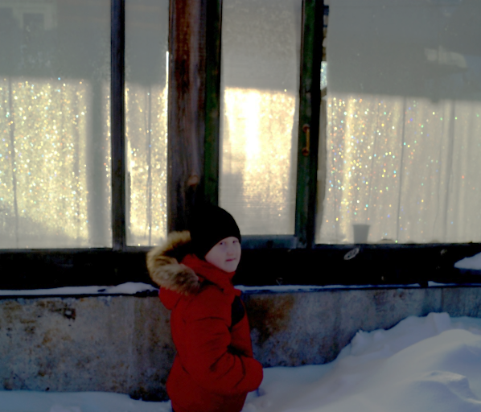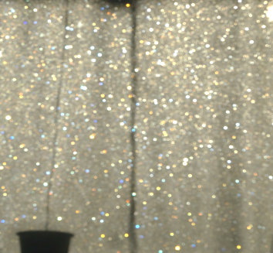В выходной день утром я посмотрел в окно, ярко светило солнце. На замерзших, покрытых льдом стеклах теплицы я увидел красивое разноцветное сверкание. Это солнечные лучи проходили сквозь льдинки на стеклах и преломлялись, затем отражались и раскладывались на составные цвета. Льдинки на стеклах выполняли роль призмы или кристалла с гранями. Это наблюдение еще одно подтверждение того, что солнечныйсветсостоит из разных цветов.

1. **А можно ли из семи радужных цветов получить белый цвет?**

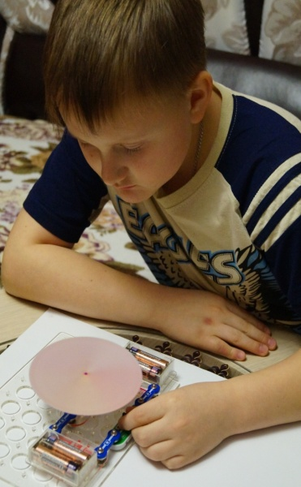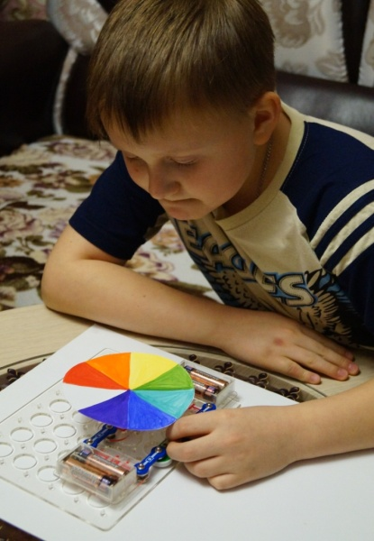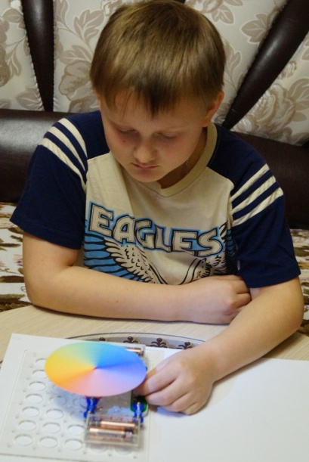

Из конструктора «Знаток» я собрал простую электрическую цепь из двигателя, выключателя и двух источников питания. На вал двигателя я прикрепил круг, разделенный на 8 секторов, окрашенных в 7 цветов радуги, 8 сектор оставил белым. При включении двигателя и быстром вращении круга я заметил, что все цвета сливались в один почти белый цвет.

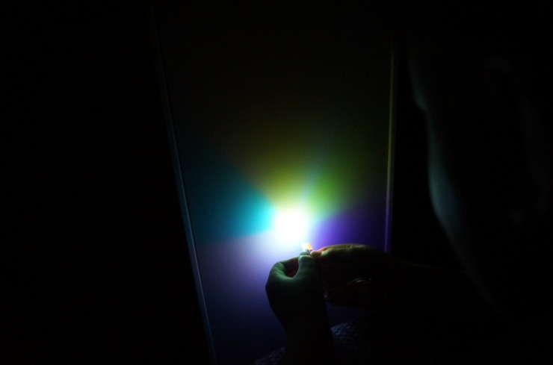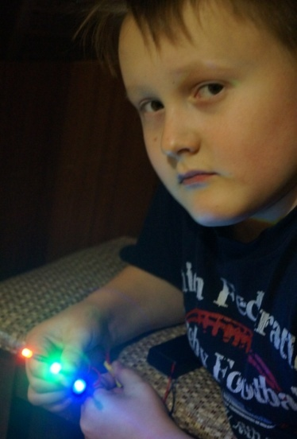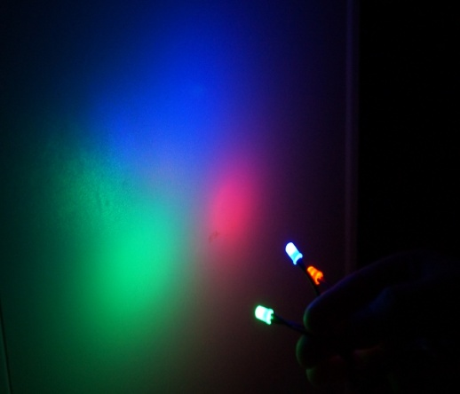Также получить белый цвет я смог проделав опыт «Световой миксер». Я взял светодиодные лампочки красного, синего и зеленого цветов подсоединил их к батарейному блоку питания с помощью проводов, как было указано в инструкции. Затем выключив свет, я посветил всеми лампочками на стену, увидел три отражения красного, синего и зеленого цветов. Затем я стал накладывать свет от лампочек друг на друга. В месте соединения синего и зеленого цвета я увидел голубой, при соединении красного с синим получился фиолетовый, а при соединении красного и зеленого получался желтый .В месте соединения в одной точке всех трех цветов от лампочек получился белый свет.

Таким образом, сначала я получил разные цвета из белого цвета, азатем,наоборот из разных цветов я получил белый цвет. Значит, белый цвет вовсе не простой белый, а составной, состоящий из 7 цветов.

Ясно, почему в радуге различают семь основных цветов. Но почему бывают только белые, или только желтые, или только красные предметы?

Это зависит от того, какие цветные лучи они отражают, а какие – поглощают. Так, если предмет кажется нам зеленым, то это значит, что он отражает зеленый цвет, а все остальные цвета поглощает. Если предмет черный, то это означает, что оно поглощает весь падающий на него свет. Если предмет отражает весь свет, оно выглядит белым.

1. **Заключение.**

В процессе выполнения этой работы я очень много узнал для себя нового и интересного. Узнал, что такое свет и его свойства, как люди используют эти свойства. Этими знаниями я могу поделиться с одноклассниками.

В дальнейшем я планирую продолжить изучение света, потому что свои опыты я проводил зимой и использовал искусственные источники света. Мне интересно также понаблюдать за солнечным лучом и выяснить его свойства.

В ходе проделанной работы я пришел к следующим **выводам:**

- Солнце - основной естественный источник света на Земле.

- Мы видим различные тела благодаря отражению от них света.

- Свет распространяется прямолинейно.

- Лучи света преломляются, проходя через различные среды с разной скоростью.

- Белый свет раскладывается на семь цветов, названных спектром.

- Цвет предмета зависит от того, какие цветные лучи этим предметом отражаются.

**Практическая значимость работы** состоит в том, что её результаты помогут нам в окружающей жизни, расширят знание о свете. Данные исследований можно использовать на уроках окружающего мира, они будут интересны школьникам.

Поставленные цели и задачи исследования выполнены.

1. **Литература и источники.**

1. С.И.Ожегов. Словарь русского языка. М.: ОНИКС, 2007.

2. А. Крейг, К. Росни. НАУКА энциклопедия. М.: Росмен, 1994. Стр.50-63

3. В.Г. Зарапин. Опыты Тома Тита. Удивительный свет. М.: Эксмо, 2014

4. Набор для проведения опытов «Эффекты света». Серия «Профессор Эйн»

